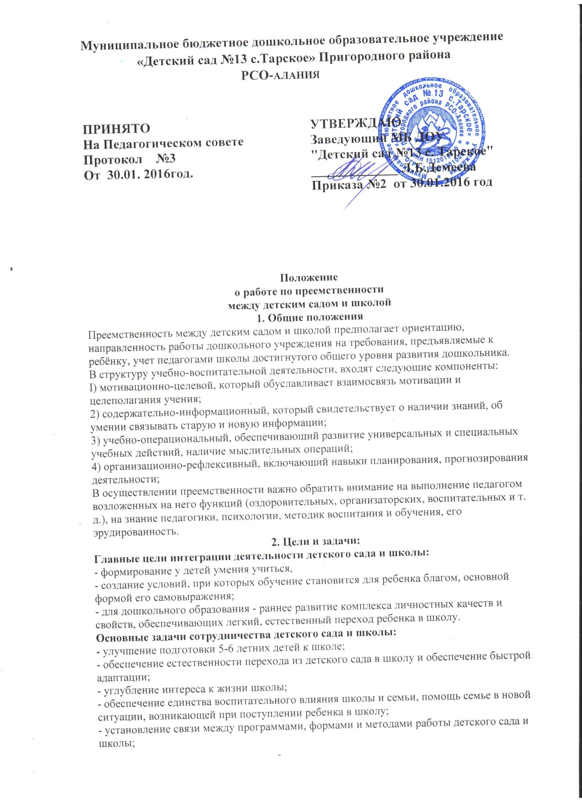

- установление связи в физическом, умственном, нравственном, трудовом и эстетическом развитии;
- установление связи в развитии личности ребенка в целом;
- осуществление преемственности детского сада и школы в формировании универсальных и специальных УУД ;
- преемственность содержания образования и воспитания в детском саду и первом классе школы.
3. Форма работы школы и детского сада:
- педагогические советы, семинары, круглые столы педагогов детского сада, педагогов школы и родителей по актуальным вопросам преемственности;
- планирование и осуществление совместной практической деятельности педагогов и учителей с детьми–дошкольниками и первоклассниками (праздники, выставки, спортивные соревнования);
- психологические и коммуникативные тренинги для воспитателей и учителей;
- взаимодействие медицинских работников, психологов детского сада и школы;
- проведение «дней выпускников» в детском саду;
- совместное со школой комплектование подготовительного класса из выпускников детского сада и проведение диагностики по определению готовности детей к школе;
- встречи родителей с будущими учителями;
- анкетирование, тестирование родителей для изучения самочувствия семьи в преддверии школьной жизни ребенка и в период адаптации к школе;
- посещение воспитателями детских садов уроков в школе, а учителями школ занятий в детском саду с последующим обсуждением, вынесением рекомендаций;
- совместные тематические совещания учителей начальных классов и воспитателей дошкольных учреждений с участием руководителей учреждений;
- проведение родительских собраний в старших группах с участием учителей и воспитателей;
- изучение воспитателем и учителем программ детского сада и I класса с целью выявления, какими знаниями овладели дети в дошкольном учреждении;
- организация различных мероприятий по подготовке детей к школе с участием родителей;
- беседы учителей с воспитателями о детях, уходящих I сентября в школу (устная характеристика детей, состояние здоровья детей группы, характер коллективных взаимоотношений, усвоение детьми правил поведения, об отношении детей к старшим, о развитии познавательных интересов, о волевом развитии, а также о развитии интеллекта: пытливости, любознательности, критичности и т. д.)
- совместная подготовка к конференциям, организация выставок;
- проведение Дня открытых дверей.

